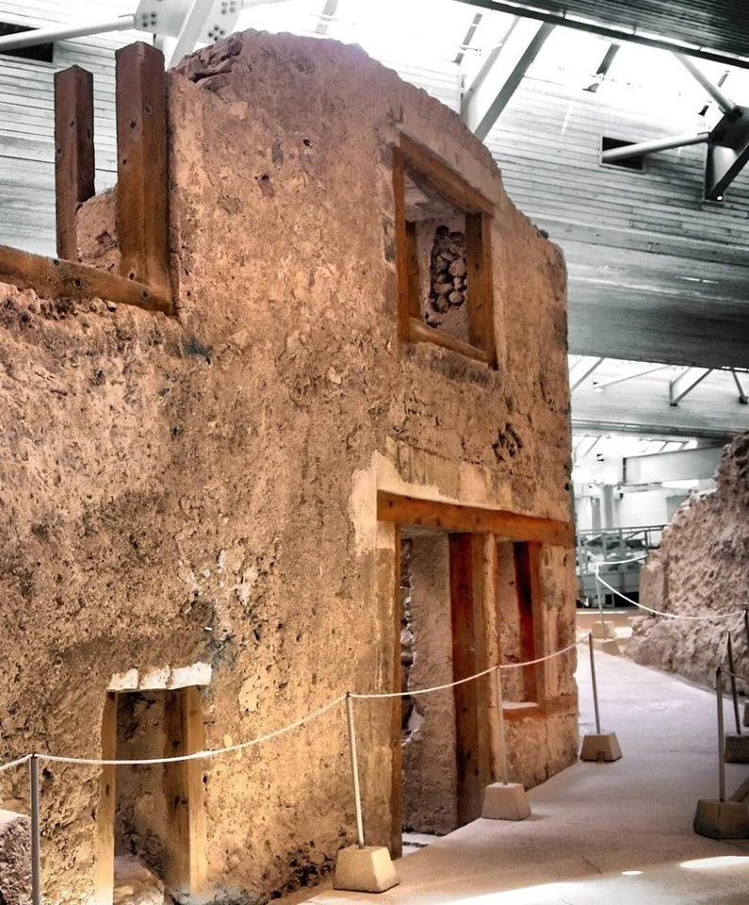

* ΑΡΧΑΙΟΛΟΓΙΚΟΣ ΧΩΡΟΣ ΑΚΡΩΤΗΡΙΟΥ – ΣΑΝΤΟΡΙΝΗ
* ΕΚΡΗΞΗ ΗΦΑΙΣΤΕΙΟΥ ΣΑΝΤΟΡΙΝΗΣ (5’): <https://www.youtube.com/watch?v=FHuwIbQRvZs>
* <https://greekreporter.com/2023/10/02/akrotiri-santorini-the-bronze-age-city-preserved-in-volcanic-ash/?fbclid=IwAR1DCKhIJIQX690txxp0ftvr1d3-Al1QXQNfsGEsRuoLLZX262O2bwZTKdg>
* ΒΙΝΤΕΟ ΚΥΚΛΑΔΙΚΑ ΕΙΔΩΛΙΑ ΣΤΗΝ ΚΡΗΤΗ
* <https://www.google.com/search?q=%CE%BA%CF%85%CE%BA%CE%BB%CE%B1%CE%B4%CE%B9%CE%BA%CE%AC+%CE%B5%CE%B9%CE%B4%CF%8E%CE%BB%CE%B9%CE%B1&rlz=1C1PRFI_enGR922GR922&oq=%CE%BA%CF%85%CE%BA%CE%BB%CE%B1%CE%B4%CE%B9%CE%BA%CE%AC+&aqs=chrome.1.69i57j0i512l2j0i30l2.385263j0j15&sourceid=chrome&ie=UTF-8&bshm=rime/1#fpstate=ive&vld=cid:d1daac14,vid:9AXAGUJPpb4,st:0>
* ΜΟΥΣΕΙΟ ΚΥΚΛΑΔΙΚΗΣ ΤΕΧΝΗΣ <https://cycladic.gr/page/kikladiki-techni>
* ΠΩΣ ΚΑΤΑΣΚΕΥΑΖΟΥΜΕ ΕΝΑ ΕΙΔΩΛΙΟ ΑΠΟ ΜΑΡΜΑΡΟ: <https://www.youtube.com/watch?v=KL3YXpptXHA>
* [ΩΣ ΚΑΤΑΣΚΕΥΑΖΟΥΜΕ ΕΙΔΩΛΙΟ ΑΠΟ ΖΥΜΗ: <https://www.youtube.com/watch?v=_VeZEX57hrg>
* 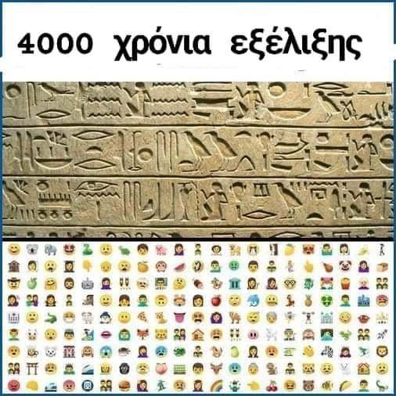
* ΚΥΚΛΑΔΙΚΕΣ – ΜΙΝΩΙΚΕΣ ΤΟΙΧΟΓΡΑΦΙΕΣ
* <http://katsba.ueuo.com/dim/c/toixografies/toixografies-kykla.htm>
* ΔΡΑΜΑΤΟΠΟΙΗΜΕΝΑ ΒΙΝΤΕΟ ΓΙΑ ΤΟΝ ΚΥΚΛΑΔΙΚΟ – ΜΙΝΩΙΚΟ ΠΟΛΙΤΙΣΜΟ:
* 1)<https://www.dinfo.gr/%ce%b7-%ce%b6%cf%89%ce%ae-%cf%83%cf%84%ce%b7-%ce%bc%ce%b9%ce%bd%cf%89%ce%b9%ce%ba%ce%ae-%ce%ba%cf%81%ce%ae%cf%84%ce%b7-%ce%b4%ce%b5%ce%af%cf%84%ce%b5-%cf%84%ce%bf-%ce%b5%ce%bd%cf%84%cf%85%cf%80%cf%89/?fbclid=IwAR0uu7t0l3-rjH4nO9q_uSQb_VwIm4Fhf8J-nkKIs6EFKb1ywqfOxPHacO8>
* 2)<https://www.dinfo.gr/%ce%b7-%ce%b6%cf%89%ce%ae-%cf%83%cf%84%ce%b7-%ce%bc%ce%b9%ce%bd%cf%89%ce%b9%ce%ba%ce%ae-%ce%ba%cf%81%ce%ae%cf%84%ce%b7-%ce%b4%ce%b5%ce%af%cf%84%ce%b5-%cf%84%ce%bf-%ce%b5%ce%bd%cf%84%cf%85%cf%80%cf%89/?fbclid=IwAR3sxY7o77l4AZt8QGT8PeaLWPUzlE8J8wUopQ9A1pZCs715Nx1sZen1HI8>
* ΘΥΣΙΑ ΤΑΥΡΟΥ ΣΤΟΝ ΠΕΤΡΑ <https://www.neakriti.gr/article/kriti/lasithi/1687608/i-eduposiaki-thusia-taurou-se-nekrotafeio-tis-elit-ston-petra-siteias-kai-i-agnosti-istoria-tis/?fbclid=IwAR1rwVBOCp6TFkwQGObaqooxc2xvqCqdN53t2x3tkRtc-ikYBu1rCy3d3Ck>
* ΚΟΥΡΟΣ ΠΑΛΑΙΚΑΣΤΡΟΥ
* <https://vimeo.com/730071452/a5809fed81?fbclid=IwAR3AbbiP7JArhbIUobJHtGl4y9bKoxwkAjR4yUAYacdu_7cQBSTOwYZkrVs>
* ΕΙΚΟΝΙΚΗ ΠΕΡΙΗΓΗΣΗ ΤΤΗΝ ΨΕΙΡΑ <https://www.anatolh.com/2022/10/05/eikoniki-periigisi-ston-archaiologiko-choro-nisou-pseiras/?fbclid=IwAR1fCqacUG5LsHXwWm1l3-CGWLMF5Uih112sC7ZHGbWhqN1IRKvXxiF71vE>
* ΨΗΦΙΑΚΟΣ ΧΑΡΤΗΣ ΚΡΗΤΗΣ <https://www.facebook.com/groups/101085959990818/?multi_permalinks=4601208506645185&ref=share>
* ΘΟΛΩΤΟΣ ΤΑΦΟΣ
* 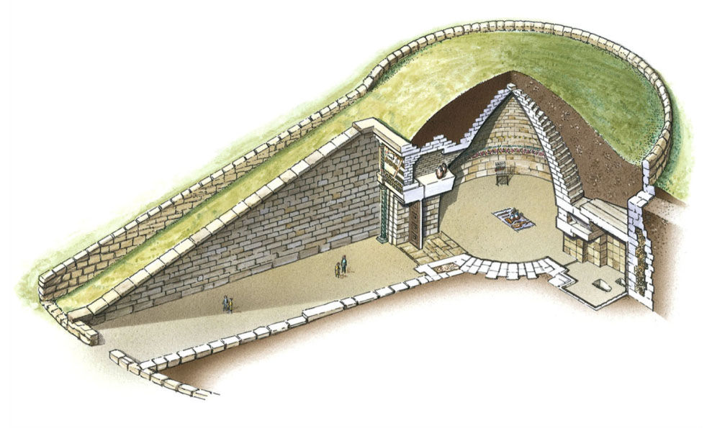
* 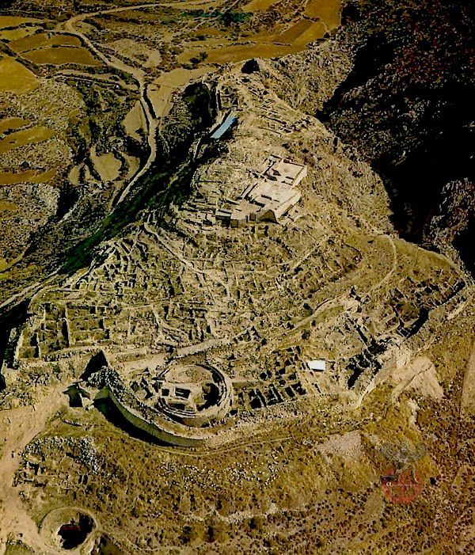
* ΑΚΡΟΠΟΛΗ ΜΥΚΗΝΩΝ
* 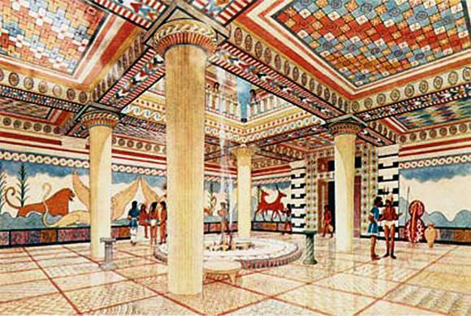
* ΜΥΚΗΝΑΙΚΟ ΜΕΓΑΡΟ – ΑΝΑΠΑΡΑΣΤΑΣΗ
* ΘΗΣΑΥΡΟΣ ΤΟΥ ΑΤΡΕΑ: <https://www.youtube.com/watch?v=7UvsglJlWBw>
* ΑΡΧΑΙΑ ΤΡΟΙΑ: 